中国铁矿石价格指数（CIOPI）日报
中国钢铁工业协会 2020年2月14日

一、进口铁矿石价格（OPI）--2月14日
中国铁矿石价格指数—进口铁矿石远期现货到岸价格 |  |  |  |  |  | 美元/干吨
名称 | 品位 | 目的港 | 价格 | 环比涨跌 | 涨跌幅% | 当月均价
巴西粉矿 | 65.00% | 青岛 | 99.80 | 0.19 | 0.19 | 95.80
澳洲粉矿 | 62.00% | 青岛 | 86.38 | 0.18 | 0.21 | 82.13
澳洲粉矿 | 58.00% | 青岛 | 75.35 | 0.39 | 0.52 | 71.40

中国铁矿石价格指数—块矿溢价指数
名称 | 品位 | 溢价 | 涨跌 | 当月均价
块矿 | 62.50% | 0.2228 | -0.0019 | 0.2251

中国铁矿石价格指数—进口铁矿石现货成交价格 |  |  |  |  |  | 元/干吨
名称 | 品位 | 基准港 | 价格 | 环比涨跌 | 涨跌幅% | 当月均价
巴西粉矿 | 65.00% | 青岛 | 868.31 | 2.32 | 0.27 | 850.61
澳洲粉矿 | 62.00% | 青岛 | 686.62 | 1.18 | 0.17 | 683.25
澳洲粉矿 | 58.00% | 青岛 | 631.35 | 0.69 | 0.11 | 615.18

二、国产铁精矿价格—2月14日
中国铁矿石价格指数--国内铁精矿加权平均价格 |  |  |  |  | 元/干吨
名称 | 品位 | 价格 | 环比涨跌 | 涨跌幅% | 当月均价
国产铁精矿 | 65.00% | 776.10 | -0.78 | -0.10 | 785.03
国产铁精矿 | 62.00% | 696.78 | -0.68 | -0.10 | 704.61
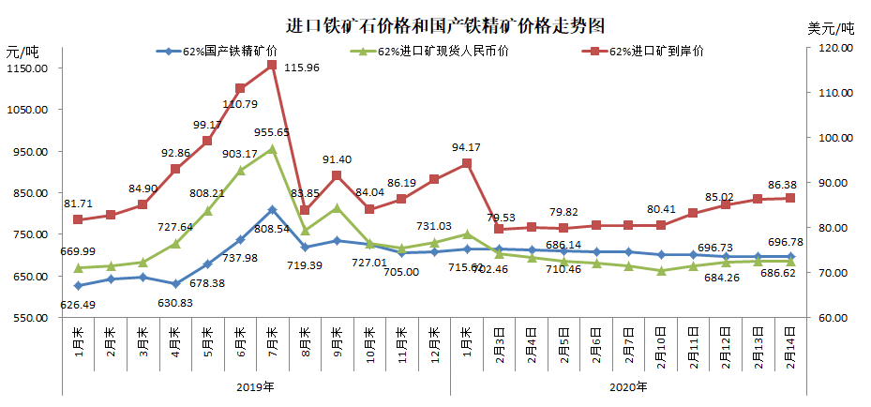
三、中国铁矿石价格指数（CIOPI）--2月14日
中国铁矿石价格指数（CIOPI） |  |  |  | 点
名称 | 当日数值 | 上日数值 | 环比涨跌 | 涨跌幅%
中国铁矿石价格指数 | 319.33 | 318.82 | 0.51 | 0.16
国产铁矿石价格指数 | 316.82 | 317.13 | -0.31 | -0.10
进口铁矿石价格指数 | 319.81 | 319.14 | 0.67 | 0.21
